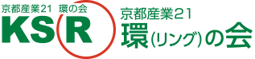
講演会＋忘年会のご案内
早くもこんな案内を出す時期になりました。
少し早いのですが、皆さんのご予定にいち早く入れていただきたいと思い、案内させていただきます。

◆日 時 平成２８年１２月９日（金）午後５時～
◆会 場 京料理・てんぷら 天喜 http://kyoto-tenki.com/
京都府京都市上京区千本今出川上ル上善寺町89

□講演会 午後５時～
講 師 My社労士事務所 代表 前村義明氏（KSR会員）
http://maemura.web.fc2.com/
テーマ 「よくある労務トラブルの解決ポイントと助成金の活用について」
過重労働、有期雇用、個別労働紛争、就業規則、固定残業代、
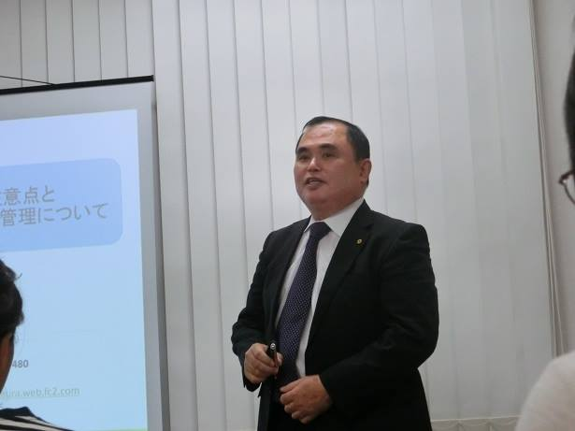
出産・育児などの問題について解決法を説明いただくとともに、関
連する２つの助成金について注意点を含めご紹介いただきます。
□忘年会 午後６時～
◆会 費 １０，０００円
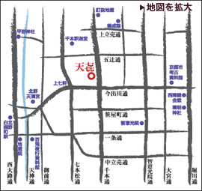
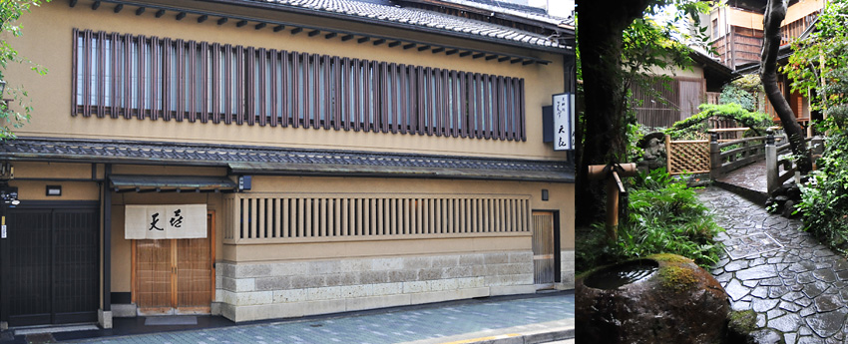
KSR講演会と忘年会参加申込書
KSR事務局（京都産業２１ 石田）あて 申込締切 11月30日
送付先：ishida@ki21.jp FAX０７５（３１５）９２４０
１２月９日開催の講演会と忘年会に参加申し込みます。
企 業 名
参加者氏名

